***OPERATION BRIOCHES BCCL***

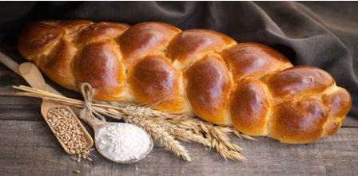Photo d’illustration

Passez vos commandes de brioches,

**avant le 27 mars** !

Les brioches seront remises à l’entraînement du **mercredi 3 avril** ou pour ceux qui ne seront pas à l’entraînement merci de venir les retirer   
au gymnase de St Laurent d'Agny, entre 17 h 30 et 19 h !

A vos commandes et n'hésitez pas à en faire profiter vos proches !

Les bons de commandes sont à renvoyer à l'adresse mail ci-dessous : [brioches@](mailto:brioches@)bccl69.fr ou à remettre à Claire FONTROBERT.

_ _ _ _ _ _ _ _ _ _ _ _ _ _ _ _ _ _ _ _ _ _ _ _ _ _ _ _ _ _ _ _ _ _ _ _

Nom et prénom : Equipe :

Téléphone :

Mail :

|  |  |  |
| --- | --- | --- |
| Quantité souhaitée | Prix,  brioche de 300 g | Total à payer |
|  | x 6 €  pour 1 brioche |  |
|  | X 5 €  à partir de 2 brioches |  |

Règlement  (cocher la case correspondant à votre choix) :

En espèce,

Par chèque à l'ordre du BCCL.